Viktor  Yevtushenko  iOS Software Engineer | Precision Engineering  Bern / Biel, Schweiz | +41 79 477 77 64  yevtushenkoviktor26@gmail.com  LinkedIn | GitHub | Portfolio | 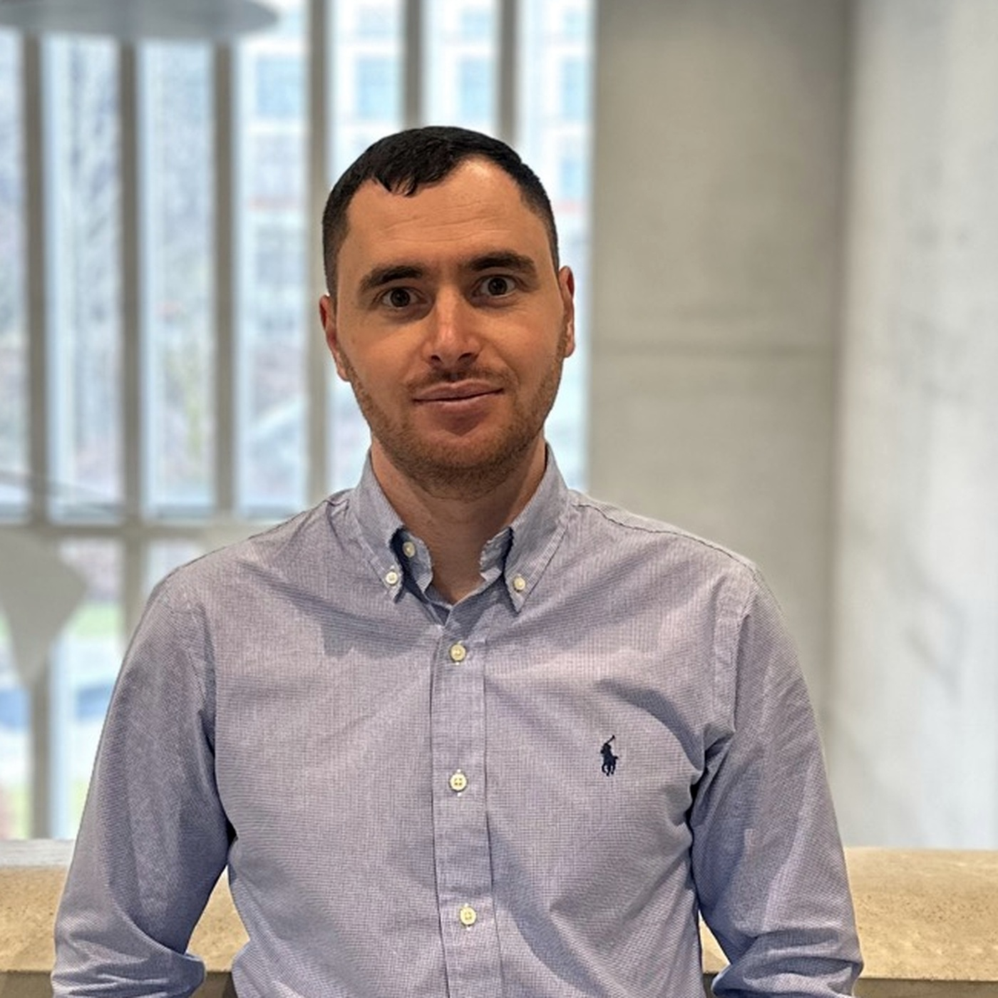

Profil
Ich arbeite dort am stärksten, wo Software, Hardware und reale technische Systeme zusammenkommen. In mehr als fünf Jahren iOS-Entwicklung habe ich Funktionen von der Architektur bis zum stabilen App-Store-Release begleitet und Qualität durch Tests, Profiling und sorgfältige Reviews abgesichert. Aus Labor, Telekom und sicherheitskritischer Höhenarbeit bringe ich eine Arbeitsweise mit, in der Messgenauigkeit, klare Dokumentation und Verantwortung für das Ergebnis selbstverständlich sind. Seit 2026 vertiefe ich diesen Ansatz im Studium Precision Engineering an der Universität Bern.
VERANTWORTUNG  Releases, Teamkoordination | SORGFALT  Tests, Profiling, Dokumentation | SYSTEMDENKEN  Software, Hardware, Labor | PRAXIS  Telekom, Industrie, Sicherheit

Berufserfahrung
07/2023 - 11/2024 | Freiwillige Mitarbeit in der Flüchtlingsunterstützung | Bern, Schweiz  Zuverlässige Unterstützung des täglichen Betriebs und der Kommunikation in einem interkulturellen Umfeld.
07/2018 - 06/2023 | iOS Software Developer | Freelance / Remote  • Produktive iOS-Anwendungen und SDKs mit Swift, SwiftUI, UIKit und Objective-C umgesetzt.  • Modulare Architekturen, Networking-Layer sowie REST-, GraphQL- und Firebase-Integrationen entwickelt.  • Realtime-Kommunikation, Media, AR, Push, Subscriptions und App-Store-Releases verantwortet.  • Performance, Stabilität und langfristige Wartbarkeit mit Profiling, Tests und sauberer Architektur verbessert.
2017 - 2018 | Industrie- und Höhenmontagetechniker | Polen / EU-Projekte  Präzise Montage und technische Instandhaltung an Kraftwerksanlagen unter hohen Sicherheitsanforderungen.
2016 - 2017 | Telekom-Installationstechniker und Teamleiter | Ukraine  Einsätze geplant, Mobilfunk- und Netzwerkinfrastruktur geprüft und ein Team von vier Technikern koordiniert.
09/2014 - 06/2016 | Labor- und Forschungspraxis Mikro- und Nanoelektronik | Kharkiv, Ukraine  Messreihen dokumentiert, Materialanalysen durchgeführt und elektronische Steuer- und Überwachungsplatinen entwickelt.

Ausbildung
seit 2026 | Precision Engineering | Universität Bern, Schweiz  Aktuelles Studium an der Schnittstelle von präzisen technischen Systemen, Software und Engineering.
2010 - 2014 | Bachelor of Applied Science, Nanotechnologie | NTU "Kharkiv Polytechnic Institute", Ukraine  Mikro- und Nanoelektronik, Halbleiterphysik, Werkstoffkunde und Vakuumtechnologien.

Viktor Yevtushenko | LEBENSLAUF

Weiterbildung und Integration
seit 10/2025 | Deutsch B1 | LernPunkt, Bern  Berufsbezogene Kommunikation für Software-, Engineering- und technische Arbeitsumgebungen.
03 - 04/2026 | Business Creation ICT | Innosuisse, Bern / Online  Geschäftsmodell, Marktvalidierung und Aufbau technologischer Geschäftsideen.
08 - 11/2025 | Mentoring Program 7th Wave | PowerHubZug, Schweiz  Berufliche Integration und Positionierung im Schweizer Arbeitsmarkt.

Ausgewählte Projekte
JOIN Stories iOS SDK  SPM-SDK mit konfigurierbarer Stories-UI für UIKit und SwiftUI.  Swift • SwiftUI • SPM | Bridgit  Eigenständig entwickelte Social App mit Realtime Presence, Standort, Push und Subscriptions.  SwiftUI • Firebase • Apple Pay
LinguaMoment  Realtime-Calls und Chat mit eigener TURN/STUN-Infrastruktur.  WebRTC • Agora • Twilio | Vuable  AR-Raumscan, Wanddetektion und 2D/3D-Grundrisse in Echtzeit.  ARKit • SceneKit • RoomPlan
Saudi Post Mobile App  Enterprise-App mit sicherer API-Kommunikation, Maps, Authentifizierung und RTL.  UIKit • REST • Secure Storage | Slovnyk Language Platform  Eigenes mehrsprachiges Produkt mit modularer Datenarchitektur und Cloud-Synchronisierung.  SwiftUI • CloudKit • Core Data
Movement Vault  Architektur-Refactoring, eigener Video Player und verlässliche Subscription-Flows.  UIKit • AVFoundation • StoreKit | InChargeHealth  Medikamenten- und Erinnerungsmanagement mit synchronisierten Gesundheitsdaten.  Swift • Firebase • Notifications

Kernkompetenzen
Apple Engineering  Swift, SwiftUI, UIKit, Objective-C, Core Data, Combine, CloudKit | Architektur  MVVM, Clean Architecture, Coordinator, DI, Modular Design, SPM
Realtime und Media  Firebase, WebSockets, WebRTC, CallKit, AVFoundation, Push | AR und AI  ARKit, SceneKit, RoomPlan, Core ML, Create ML, OpenAI APIs
Backend und Delivery  REST, GraphQL, URLSession, CI/CD, Xcode Cloud, Testing | Payments und Maps  StoreKit, Apple Pay, PassKit, Subscriptions, Maps, Location
Hardware  AVR, Assembly, Embedded Systems, PCB, Elektronik, Messtechnik | Engineering  Halbleiter, Vakuum, RF, Telekom, Labor, technische Dokumentation
ZERTIFIKATE  • 2026 Innosuisse Business Creation ICT  • 2026 AILM Symposium Volunteer Certificate  • 2025 PowerHubZug Mentoring Program  • 2025 ECAP / BINplus Integrationskurs  • 2017 IRATA Level 1 und Huawei Safety Passport  • 2016 Elektrosicherheit bis 1000 V und Telekom-Infrastruktur | SPRACHEN UND PERSÖNLICHES  Ukrainisch: Muttersprache  Englisch: B2  Deutsch: B1  Polnisch: A1  Geburtsdatum: 26.06.1993  Nationalität: Ukrainisch  Aufenthaltsbewilligung: S  Führerausweis: A, A1, B, B1

Arbeitsweise und Interessen
Ich plane Aufgaben nachvollziehbar, prüfe Annahmen und Ergebnisse, dokumentiere Entscheidungen und spreche Risiken früh an. Bei produktiven Apps ebenso wie bei Labor- und Montagearbeiten übernehme ich Verantwortung bis zum verlässlichen Ergebnis. Besonders motivieren mich Aufgaben an der Schnittstelle von Software, Hardware und realer Anwendung. Ausgleich finde ich beim Schach, Klettern, Wandern und Schwimmen.
Portfolio und Projektnachweise  viktoryevtushenko.com | 

Viktor Yevtushenko | TECHNISCHES PROFIL

Vollständiges Kompetenzprofil
Die folgenden Kompetenzen bündeln meine Erfahrung in Software, Hardware, Forschung und technischer Praxis. Projektnachweise und Zertifikate sind über das Portfolio im QR-Code auf Seite 2 verfügbar.
Apple Plattformen und Sprachen  Swift, Objective-C, SwiftUI, UIKit, iOS, iPadOS, macOS, Core Data, Combine, CloudKit, Auto Layout, Apple Human Interface Guidelines, Xcode | Architektur und SDK Entwicklung  MVC, MVVM, MVP, VIPER, Clean Architecture, Coordinator, Dependency Injection, Modular Design, System Architecture, SDK Design, API Design, Swift Package Manager, CocoaPods
Performance Qualität und Delivery  Instruments, Profiling, Memory Management, Concurrency, GCD, Async Await, Networking Optimization, Unit Testing, UI Testing, Debugging, CI CD, Xcode Cloud, App Store Releases, Production Support | Backend Cloud und Networking  Firebase, Firestore, Firebase Auth, Crashlytics, Cloud Functions, REST APIs, GraphQL, URLSession, Alamofire, JSON, Codable, XML, WebSockets, AWS SDKs, Secure Storage, Encryption
Realtime Media AR und AI  APNS, Push Notifications, Silent Push, Realtime Presence, VoIP, CallKit, WebRTC, Twilio, AgoraRTC, TURN STUN, AVFoundation, Custom Video Player, CoreAnimation, ARKit, SceneKit, RoomPlan, 3D Visualization, Geometry Calculations, Create ML, Core ML, OpenAI APIs | Payments Maps und Produktintegrationen  StoreKit, Apple Pay, PassKit, Apple Wallet, Subscriptions, In App Purchases, Receipt Validation, Deep Links, Universal Links, Apple Maps, Google Maps SDK, ArcGIS, Location Services, Multilingual UI, RTL Support
Tools und Zusammenarbeit  Git, GitHub, SourceTree, Figma, Zeplin, Canvas, Trello, Asana, Jira, Notion, Agile, Scrum, Product Ownership, Requirements Analysis, Technical Documentation, Team Collaboration | Embedded Systems und Elektronik  AVR Microcontrollers, Assembly, Low Level Programming, Registers, Embedded Systems, Electronics, Circuit Design, Circuit Schematics, PCB Understanding, Electronic Components, Soldering, Measurement Devices, Power Supplies, Signal Processing, Hardware Development
Labor Halbleiter und Werkstoffe  Nanotechnology, Micro and Nanoelectronics, Semiconductor Materials, Crystal Structures, Thin Films, CdS, Porous Anodic Aluminium Oxide, Close Spaced Sublimation, Vacuum Systems, X Ray Diffraction, UV Vis Spectrophotometry, STM Microscopy, Materials Analysis, Experimental Setup, Lab Research | RF Telekom und Feldeinsatz  RF Systems, Telecom Equipment, Communication Hardware, Base Station Installation, Antenna Systems, Antenna Alignment and Calibration, Signal Measurement, Cable Splicing, Cross Connection, Modular Connectors, Network Installation, Network Troubleshooting, Tower and Mast Installation
Industrie Sicherheit und Führung  Industrial Rope Access, Work at Height, Rigging and Safety Systems, High Altitude Safety, Confined Spaces, Field Equipment Testing, Technical Maintenance, Team Leadership, Daily Task Planning, Troubleshooting, System Integration, Engineering Analysis | Arbeitsweise  Analytisches Denken, strukturierte Problemlösung, Präzision, Verantwortung, schnelle Einarbeitung, interdisziplinäre Zusammenarbeit, langfristige Wartbarkeit, selbstständige Umsetzung

Weitere Projekterfahrung
Movement Vault Custom Video Player, Architektur und StoreKit | Freespoke und Uncover Production Support, Performance, UI und Social Features
KAI KeyboardAI und Oki AI OpenAI-Integration, Kontext und In-App Purchases | InChargeHealth Medikamenten- und Erinnerungsmanagement mit Firebase

Persönliche Interessen
Embedded Systems und Hardware Software Integration, neue Engineering Technologien, Schach, Klettern, Wandern, Schwimmen und Reisen.

